4K Smart LED TV |  | 43UJ635V
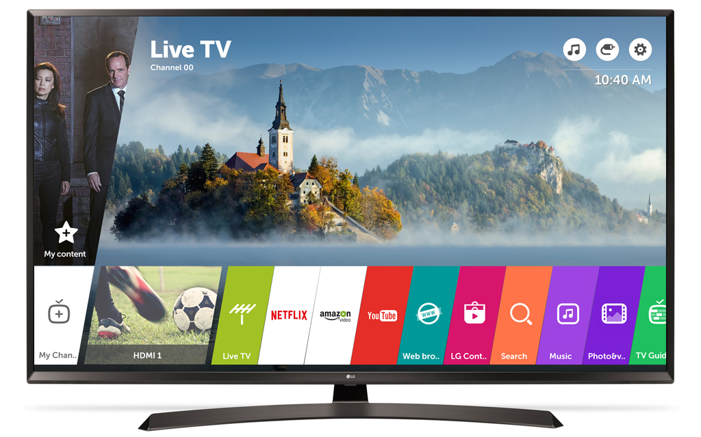
KLÍČOVÉ VLASTNOSTI |  |  | VÝHODY PRO ZÁKAZNÍKA
Operační systém webOS 3.5 |  |  | Jednoduchá a snadná orientace ve SMART TV
4K rozlišení (ULTRA HD) |  |  | Nádherný obraz: reálné, živé barvy, obraz se všemi detaily
Magic Zoom / Focus Zoom Ready + Recording |  |  | Zvuk Ultra Surround / Clear Voice III
Magic Mobile Connection / Magic Link Ready |  |  | Úžasná kompatibilita s mobily
Active HDR |  |  | Rozšiřuje rozsah jasu a barev
SMART SHARE |  |  | SPECIFIKACE
Magic Mobile Connection | Ano |  | SMART TV |  | Ano
DLNA | Ano |  | Rozlišení |  | 3840x2160
Miracast/WiDi | Ano |  | Úhlopříčka |  | 43" (108 cm)
WiFi | Ano |  | Panel |  | Direct LED
Nahrávání TV vysílání | Ano |  | Lokální stmívání |  | Ne
Připojení klávesnice, myši | Ano |  | True Motion |  | 100 / 50Hz
Bluetooth | Ano |  | DCI |  | 80%
Bezdrátová zvuková synchronizace | Ano |  | Wide Color Gamut |  | Ne
 |  |  | DVB-T2 / DVB-C / DVB-S2 |  | Ano / Ano / Ano
KONEKTORY |  |  | HDR 10 / Dolby Vision / HLG |  | Ano / Ne / Ano
RF vstup | 2 |  | HEVC (H.265 kodek) / VP9 /4K Upscaler |  | Ano /Ano / Ano
Kompozitní vstup | 0 |  | DTS dekodér / Dolby Atmos |  | Ano / Ne
Komponentní vstup | 1 |  | Systém reproduktorů |  | 2.0
Scart | 0 |  | Hudební výkon |  | 20W
Optický výstup | 1 |  | Magic zoom |  | Ano
Line out | 0 |  | Magic Sound Tuning / Voice Recognition |  | Ready
LAN konektor | 1 |  | Webový prohlížeč |  | Ano
CI Slot | 1 |  | Magický ovladač |  | Ready
HDMI 3G | 0
HDMI 6G | 3 |  | PARAMETRY
USB 2.0 | 2 |  | Spotřeba energie W, (TV / Stand-by) |  | 63 / 0,5
USB 3.0 | 0 |  | Energetická třída |  | A
Sluchátkový výstup | 0 |  | Držák na stěnu / Vesa |  | LSW240 / 200x200
 |  |  | Rozměry TV – krabice (š x v x h) mm |  | 1075x660x175
 |  |  | Rozměry TV bez stojanu (š x v x h) mm |  | 977x575x80,8
 |  |  | Rozměry TV + stojan (š x v x h) mm |  | 977x631x235
 |  |  | Hmotnost (čistá/balení) kg |  | 9,6 / 11,8

